|  |
| --- |
| Муниципальное дошкольное образовательное учреждение  детский сад №66 «Центр развития ребёнка «Теремок»  города Белгорода  **Паспорт мини - музея**  ***«Матрешка»***  **группа № 7**  Picture background |

**Содержание**

1. Паспортные данные мини-музея……………………………………………3

2. Аспекты музейной деятельности …………………………………………..5

3. План работы по созданию мини-музея «Матрешка»……………..5

4. Характеристика мини-музея «Матрешка»……………………………..6

5. Перспективный план работы мини-музея…………………………….8

6. Перспектива развития мини-музея……………………………………...10

7. Список источников информации………………………………………….11

8. Приложения………………………………………………………………………….12

* Мини - музей (фото)………………………………… ………………………….13
* Экспонаты музея (фото)………………………………… ……………………14

1. **ПАСПОРТНЫЕ ДАННЫЕ МИНИ-МУЗЕЯ:**

**НАИМЕНОВАНИЕ МИНИ-МУЗЕЯ**

«Матрёшка»

**ПРОФИЛЬ МИНИ-МУЗЕЯ**

Художественно-эстетический, познавательный.

**МЕСТО НАХОЖДЕНИЯ МУЗЕЯ**

МАДОУ детский сад № 66 «ЦРР «Теремок» города Белгорода,

Группа № 7 «Лучики»

**ПОСЕТИТЕЛИ МУЗЕЯ**

Дети дошкольного возраста, родители, педагоги.

**ГРАФИК РАБОТЫ МУЗЕЯ**

Сентябрь 2023 год – август 2024 год

**АКТУАЛЬНОСТЬ**

*«Чем дальше в будущее входим,*

*Тем больше прошлым дорожим,*

*И в прошлом красоту находим,*

*Хоть новому принадлежим»*

Вадим Шефнер

Выбранная тема интересна тем, что кукла, матрешка - самая древняя и популярная игрушка во всех странах мира. Первые куклы были связаны с обрядами, выражающими основы мировоззрения первобытного общества. Куклы были не просто игрушками. Через них предавалась система ценностей народной культуры. Назначение куклы было разнообразно: ритуальное, магическое, исцеляющее и развлекательное. Главная ценность традиционной народной куклы состоит в том, что она сохраняет в своём облике самобытность своего народа. На Руси существовало поверье: *"Чем дольше девочка играет в куклы, тем счастливее она будет"*. Проблема   состоит в том,  что  в последнее время  современные родители не приобщают детей к национальной культуре, не воспитывают у них уважение  и бережное отношение к культуре и традициям нашего народа, а возможно и не знают, как это сделать. И мы решили, что поможем родителям в этом вопросе с их же помощью через национальную игрушку - русскую матрёшку. Для этого вместе с родителями и детьми создадим в группе мини – музей «Матрёшка», пополним его экспонатами, которые дети с родителями найдут и принесут, проведём в нём интересные мероприятия для детей и родителей и тем самым вызовем познавательный  интерес к Матрешке, как со стороны детей, так и их родителей.

***Проблемные вопросы***, на  решение которых направлена работа музея:

* Почему русская матрешка является символом России?
* Почему деревянную куклу - игрушку назвали матрешкой?
* Благодаря чему матрешка остается любимой и популярной во всем мире?
* Как появилась матрешка?

**ЦЕЛЬ РАБОТЫ МУЗЕЯ**

* Воспитание познавательного интереса у детей к истории России, народному творчеству на примере русской национальной игрушки.
* Создание условий,  раскрывающих творческий и интеллектуальный потенциал старших дошкольников, ориентированных на диалогические взаимодействие детей, родителей  и  педагогов,  способствующих  пониманию  и саморазвитию всех участников педагогического  процесса на основе приобщения детей к традиционной культуре родного края.

**ЗАДАЧИ РАБОТЫ МУЗЕЯ**

1. Формировать у детей  представление о русской народной  игрушке  Матрешке;

2. Развивать познавательный интерес  к  народной игрушке Матрешке;

3. Формировать позитивное, уважительное отношение к родному краю, к труду, его истории.

4. Развивать творческие способности детей  и родителей  в продуктивной и музыкальной деятельности на местном материале, знакомить  с народным промыслом.

5. Создать условия для участия родителей в образовательном процессе.

6. Познакомить и  привлечь внимание родителей  к историческому и культурному наследию родного края.

7. Создать  Мини - музей «Матрешка»

8. Провести развлечение на тему «В гости к нам идет Матрешка»

**ПРИНЦИПЫ ПРОЕКТА**

• Принцип наглядности;

• Принцип учета возрастных особенностей дошкольников;

• Принцип последовательности;

• Принцип опоры на интересы ребёнка;

• Принцип сотрудничества

**РУКОВОДИТЕЛИ МИНИ-МУЗЕЯ**

* Хламова Наталья Анатольевна, воспитатель группы «Лучики»;
* Новикова Наталья Анатольевна, воспитатель группы «Лучики».

**СТРУКТУРА УПРАВЛЕНИЯ МИНИ-МУЗЕЕМ**

Руководители мини – музея планируют, координируют, контролируют работу в мини-музее.

1. **АСПЕКТЫ МУЗЕЙНОЙ ДЕЯТЕЛЬНОСТИ:**

Мини-музей предназначен для формирования первичных представлений о музеях, для познавательного, художественно - эстетического развития детей, развития художественных, изобразительных навыков.

**ФОРМЫ ДЕЯТЕЛЬНОСТИ**

* поисковая;
* фондовая;
* экспозиционная;
* познавательная.

**ОФОРМЛЕНИЕ МИНИ-МУЗЕЯ**

* Музейные экспонаты собраны в соответствии с возрастом детей.
* Коллекция мини-музея располагается на угловой полке мебельной стенки в групповой комнате.

1. **ПЛАН РАБОТЫ ПО СОЗДАНИЮ МИНИ-МУЗЕЯ:**

|  |  |  |  |
| --- | --- | --- | --- |
| **Название этапа** | **Содержание работы** | **Сроки реализации** | **Ожидаемый результат** |
| Подготовительный этап | * Определение темы и названия музея; * Выбор места для размещения; * Подбор методической литературы. | сентябрь | Помощь родителей в создании мини - музея |
| Практический этап | * Сбор экспонатов; * Оформление музея; * Ознакомление с историей матрёшки; * Индивидуальная работа с детьми; * Совместная творческая деятельность родителей и детей по изготовлению матрешек. | октябрь  -  апрель | Создание мини-музея «Матрёшка» |
| Подведение итогов | * Выставка экспонатов музея | май | Выставка экспонатов мини-музея |

1. **ХАРАКТЕРИСТИКА МИНИ-МУЗЕЯ:**

**МУЗЕЙНЫЕ РАЗДЕЛЫ**

* *«Библиотека»*, здесь собраны энциклопедии, книги и картотеки с загадками, стихами, потешками, песенками о матрёшках, которые могут быть использованы во всех видах деятельности.
* *«Мастерилка»*, находятся материалы для продуктивной деятельности (рисование, лепка, аппликация).
* *«Игротека»,* подобраны дидактические игры (найди сестричек, матрёшки, сложи матрёшку, собери матрёшку и определи цвета узора, составь матрёшку, посчитай матрёшек, найди половинку…); атрибуты для сюжетно – ролевой игры «Экскурсовод».
* *«Спросим у Алисы»*, онлайн подборка развивающих и обучающих видео - детских программ по данной тематике.

**ОСОБЕННОСТИ ИХ ИСПОЛЬЗОВАНИЯ**

Экспонаты данных коллекций находятся в свободном доступе у детей.

Игрушки могут быть использованы детьми в разных видах деятельности: в процессе непосредственно образовательной, игровой, совместной и самостоятельной деятельности.

**СОДЕРЖАНИЕ И ЭКСПОНАТЫ**

|  |  |  |  |  |
| --- | --- | --- | --- | --- |
| **№** | **Название экспоната** | **Дата поступления** | **Постоянное, временное хранение** | **Ф.И.О. предоставившего экспонат** |
| 1 | Современная матрёшка  (большая, металл) | 01.10.2023 | постоянное | Судьина А. А. |
| 2 | Современная матрёшка  (большая, дерево) | 15.10.2023 | постоянное | Новикова Н.А |
| 3 | Современная матрёшка  (большая, дерево) | 02.11.2023 | постоянное | Судьина А. А. |
| 4 | Современная матрёшка  (средняя, металл) | 22.11.2023 | постоянное | Андреева Н. А. |
| 5 | Современная матрёшка  (средняя, металл) | 08.12.2023 | постоянное | Жидких Е. А. |
| 6 | Современная матрёшка  (средняя, дерево) | 26.12.2023 | постоянное | Косяченко Е. Э. |
| 7 | Современная матрёшка  (средняя, дерево) | 24.01.2024 | постоянное | Левшина К. И. |
| 8 | Современная матрёшка  (средняя, дерево) | 12.02.2024 | постоянное | Андросова Ю. С. |
| 9 | Современная матрёшка  (средняя, дерево) | 05.03.2024 | постоянное | Федченко И. Н. |
| 10 | Современная матрёшка  (средняя, дерево) | 16.04.2024 | постоянное | Чаплыгина Ю. И. |

1. **ПЕРСПЕКТИВНЫЙ ПЛАН РАБОТЫ МИНИ-МУЗЕЯ:**

(С ДЕТЬМИ, РОДИТЕЛЯМИ, ПЕДАГОГАМИ)

|  |  |  |  |
| --- | --- | --- | --- |
| **месяц** | **содержание** | **задачи** | **участники** |
| *сентябрь* | Знакомство с матрешкой  Беседы  "Какие бывают матрешки? "  Рассматривание рисунка на матрешке.  Д/и "Напоим матрешку чаем".  Разучивание потешки: «Очень любим мы матрешки»  Проведение родительского собрания с использованием презентации.  Привлечение родителей к изготовлению экспонатов для мини – музея «Матрешки» | Познакомить детей с  матрешкой.  Формировать представления детей о  разнообразии матрешек.  Содействовать развитию эстетического восприятия. | Воспитатели,  родители, дети. |
| *октябрь* | Кукла матрешка  Беседа "Моя любимая матрешка ".  Пополнение мини-музея экспонатами, изготовленными родителями. | Способствовать разыгрыванию различных  ситуаций с помощью матрешек.  Воспитывать интерес к  народной игрушке. | Воспитатели, дети. |
| *ноябрь* | Из чего делали матрешку?  Разучивание стихотворения «Матрешка на окошке»  Презентация мини-музея «Матрешка» на пед. совете для педагогов МДОУ. | Развивать познавательные способности,  любознательность у детей. | Воспитатели,  педагоги, дети |
| *декабрь* | Семеновская матрешка  С/р игра «Сварим матрешке суп»).  Разучивание танца с матрешками «Мы матрешки вот такие крошки» | Способствовать использованию детьми матрешек в сюжетно -  ролевых играх. | Воспитатели,  дети. |
| *январь* | Рисование "Украсим кукле сарафан".  Создание «Библиотеки»-  ( загадки, стихи, потешки о матрешке).  Разучивание потешек, стихотворений о матрешке. | Учить детей  украшать сарафан матрешки путем примакивания.  Способствовать разыгрыванию с помощью  матрешки различных игровых  ситуаций, развивать активный  словарный запас. | Воспитатели,  родители, дети. |
| *февраль* | Лепка «Слепим матрешке шарф»  Сюжетно ролевая игра «Матрешка заболела» | Способствовать использованию детьми матрешек в сюжетно -  ролевых играх. Учить детей раскатывать пластилин  столбиком. | Воспитатели, дети. |
| *март* | Знакомство с матрешкой по сказке («Курочка Ряба»)  С/р игра «Построим матрешке дом»).  Разучивание потешки «Пыль клубится по дорожке» | Продолжать учить детей строить дом из строительного материла друг на друга.  Продолжать знакомить с русскими народными сказками, развивать  активный  словарный запас. | Воспитатели,  дети. |
| *апрель* | Рисование  Раскрашивание контурных картинок  «Матрешки»  Пополнение мини-музея экспонатами. | Расширять знания детей о роли  кукол на празднике.  развивать творчество, воспитывать  усидчивость в работе. | Воспитатели,  родители, дети. |
| *май* | Мастер класс с родителями «Раскрась матрешку»  Разучивание русских народных потешек, стихотворений.  Проведение экскурсий в мини-музей для других групп МДОУ. | Развивать творчество.  Продолжать  знакомить детей с матрешками. | Воспитатели,  родители, дети. |

1. **ПЕРСПЕКТИВА РАЗВИТИЯ МИНИ-МУЗЕЯ:**

• Пополнение картотеки стихотворениями, песнями, потешками о матрёшках.

• Подборка конспектов мероприятий с детьми в мини – музее.

• Подбор коллекций детских презентаций по теме «Матрешки».

• Проект «Наши матрешки».

* На базе мини-музея или с использованием его коллекций можно проводить занятия по разным видам деятельности.

1. **СПИСОК ИСТОЧНИКОВ ИНФОРМАЦИИ**

1. Алексахин Н. Н. Матрёшка: Методика преподавания росписи матрёшки. – М.: народное образование,1998.

2. Журнал «Дошкольное воспитание»,№7/2011.

3. Н. Рыжова, Л. Логинова, А. Данюкова «Мини – музей в детском саду».

4. Шайдурова Н.В. Весёлые матрёшки. Учебно-методическое пособие. Издательство: Детство-Пресс, 2012.

1. **ПРИЛОЖЕНИЯ**

**МИНИ – МУЗЕЙ «МАТРЁШКА»**

ГРУППА «ЛУЧИКИ»

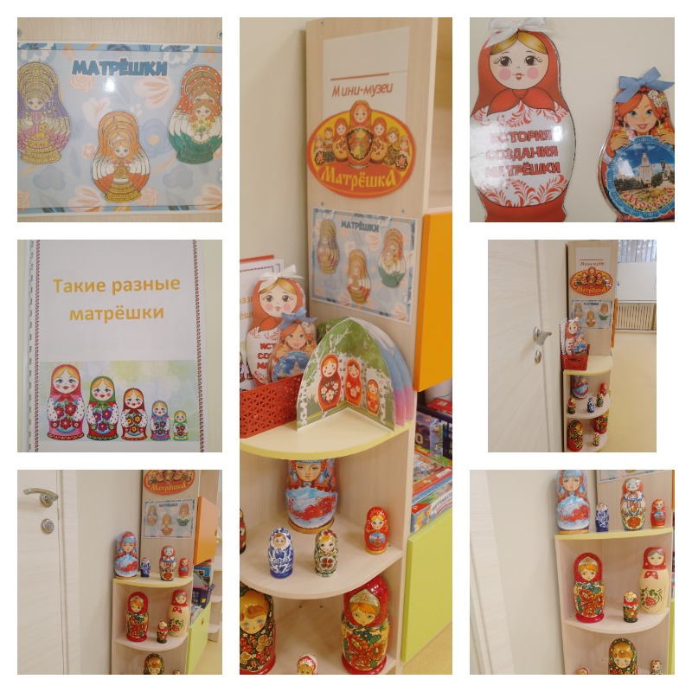

1. **ПРИЛОЖЕНИЯ**

**ЭКСПОНАТЫ МУЗЕЯ**

**ЭКСПОНАТ № 1**

**СОВРЕМЕННАЯ МАТРЁШКА**

**(металл)**

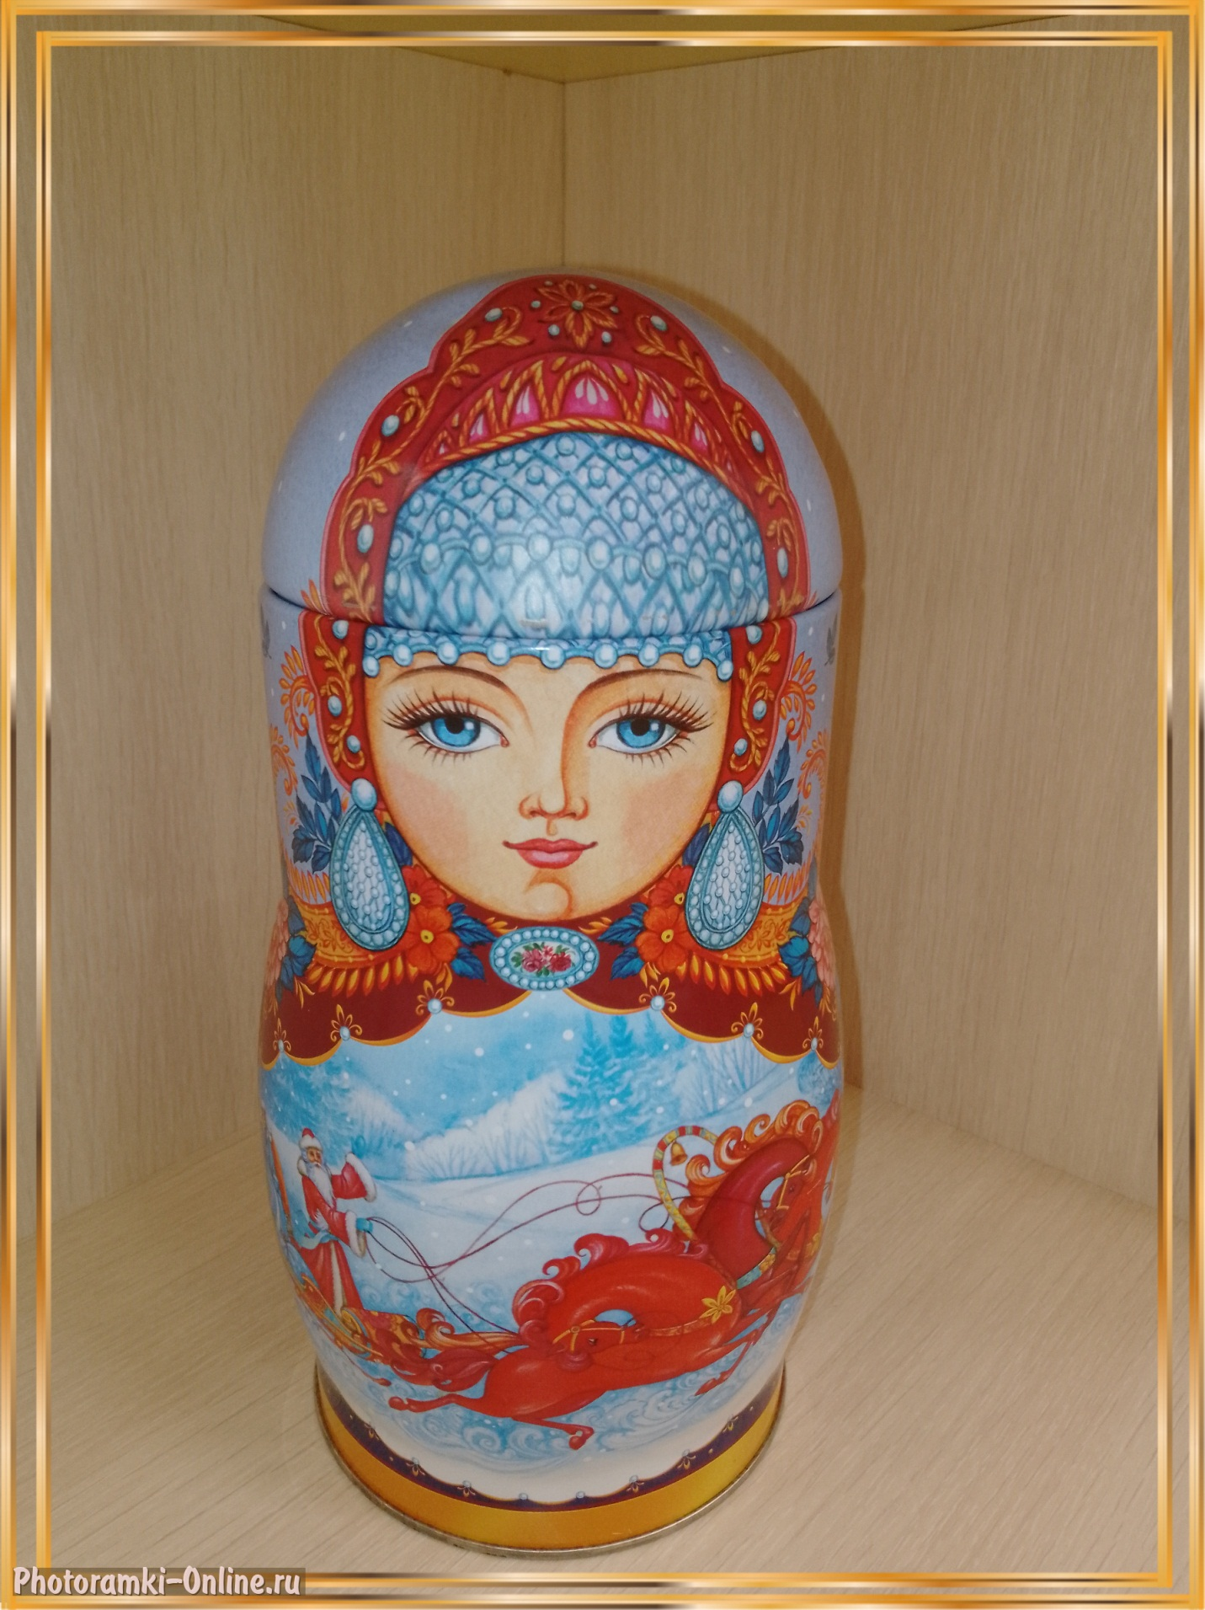

**ЭКСПОНАТ № 2**

**СОВРЕМЕННАЯ МАТРЁШКА (дерево)**

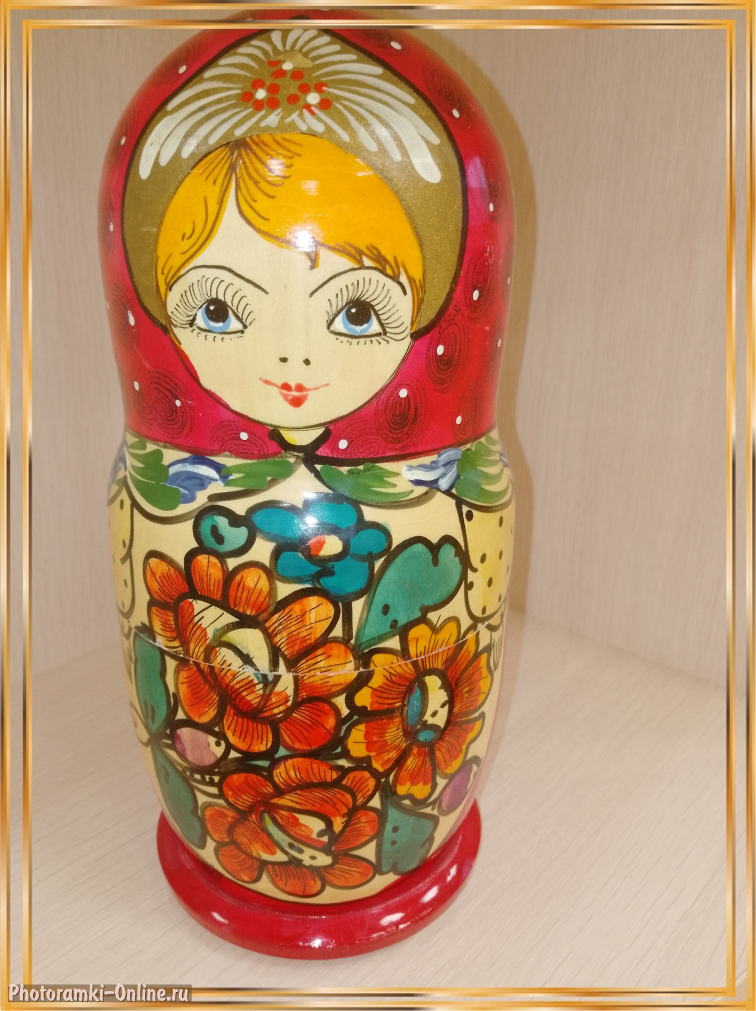

**ЭКСПОНАТ № 3**

**СОВРЕМЕННАЯ МАТРЁШКА (дерево)**

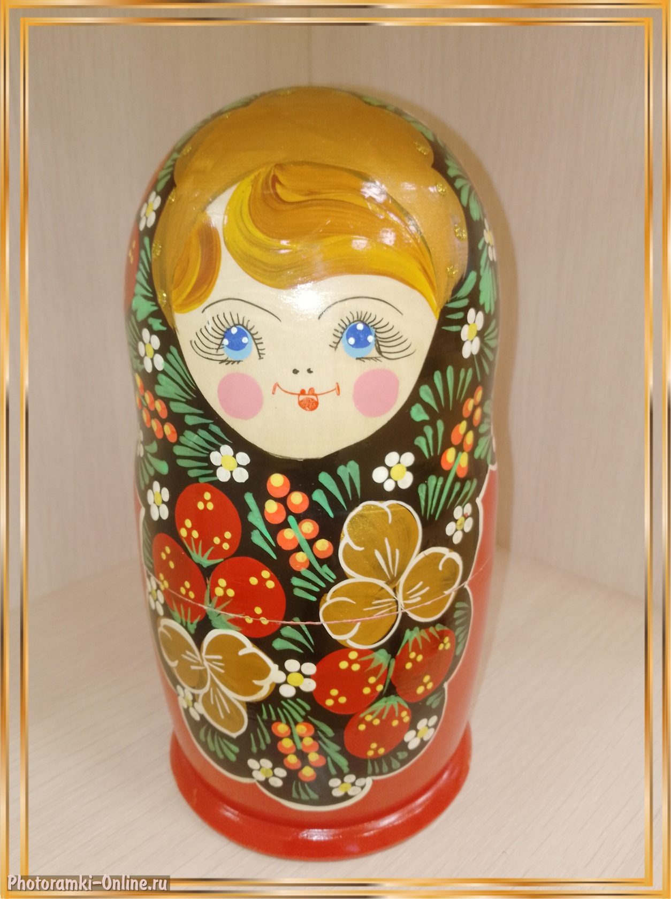

**ЭКСПОНАТ № 4**

**СОВРЕМЕННАЯ МАТРЁШКА (металл)**

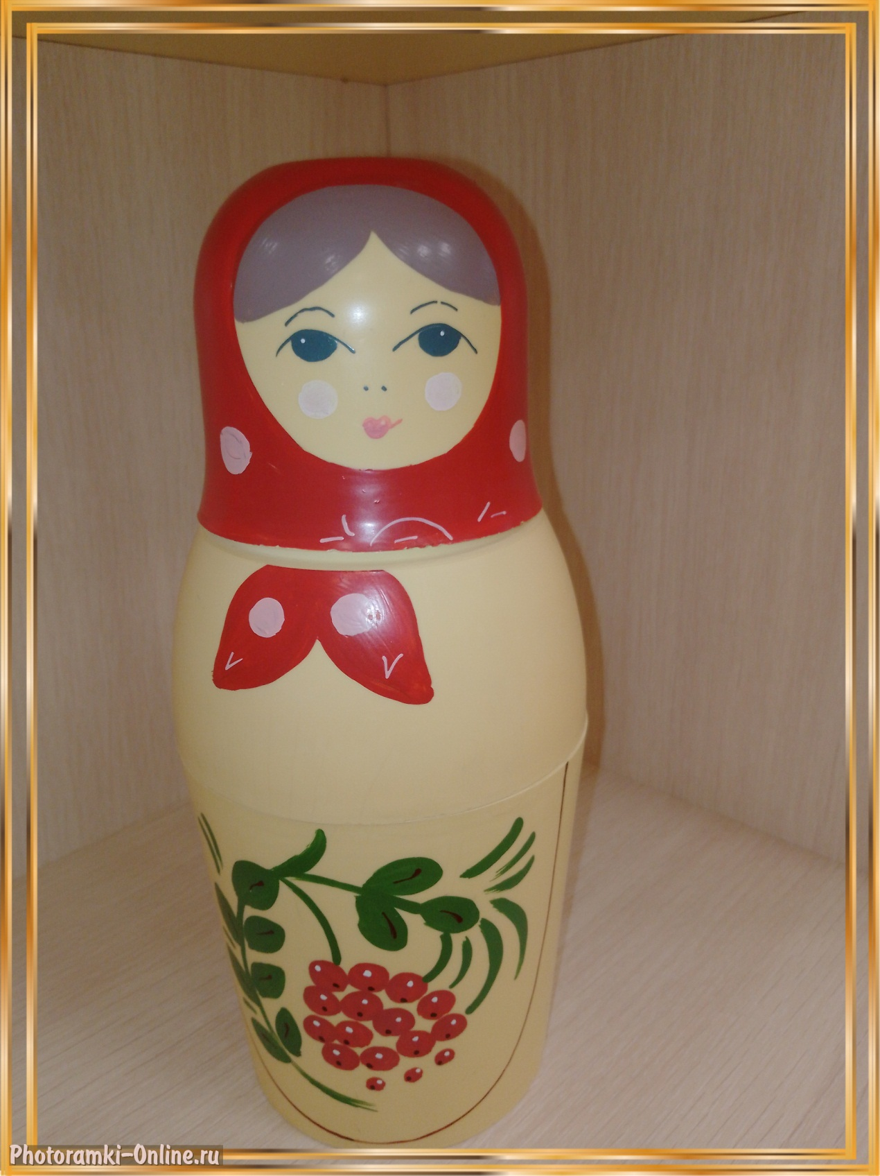

**ЭКСПОНАТ № 5**

**СОВРЕМЕННАЯ МАТРЁШКА (металл)**

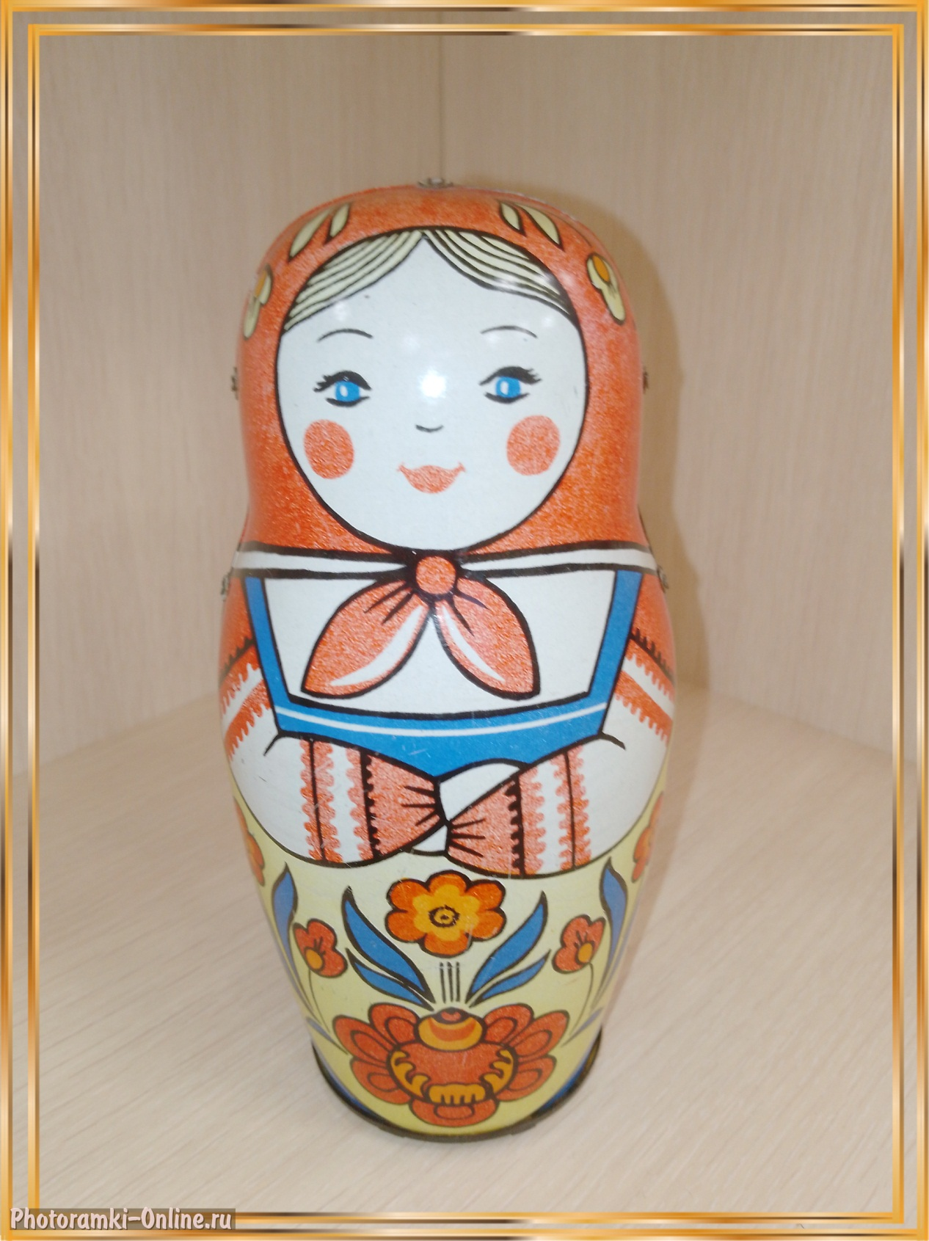

**ЭКСПОНАТ № 6**

**СОВРЕМЕННАЯ МАТРЁШКА (дерево)**

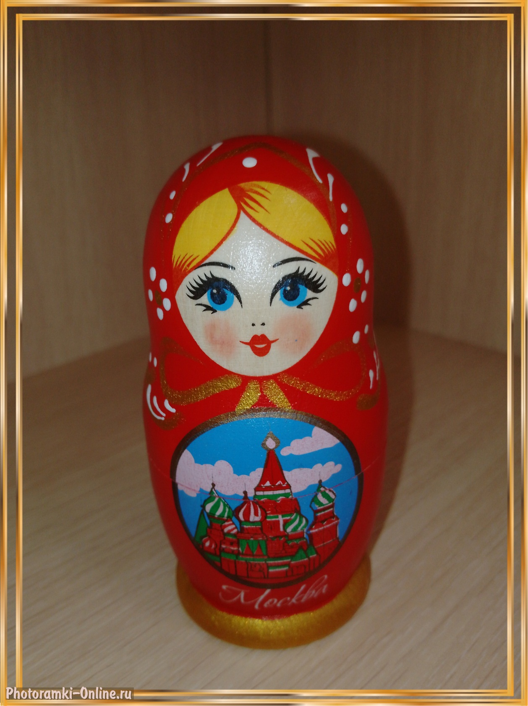

**ЭКСПОНАТ № 7**

**СОВРЕМЕННАЯ МАТРЁШКА (дерево)**

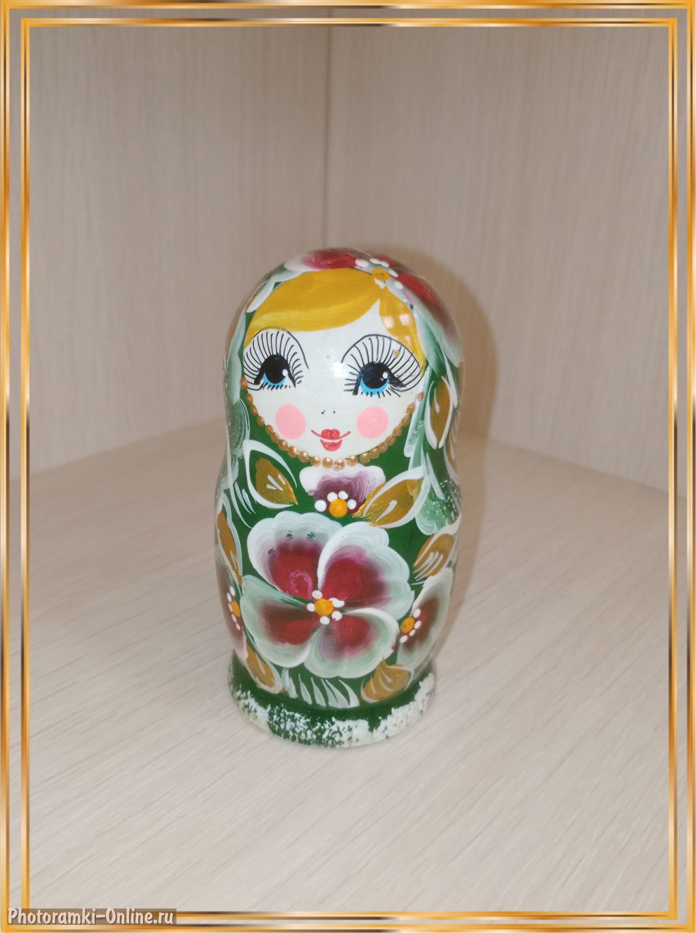

**ЭКСПОНАТ № 8**

**СОВРЕМЕННАЯ МАТРЁШКА (дерево)**

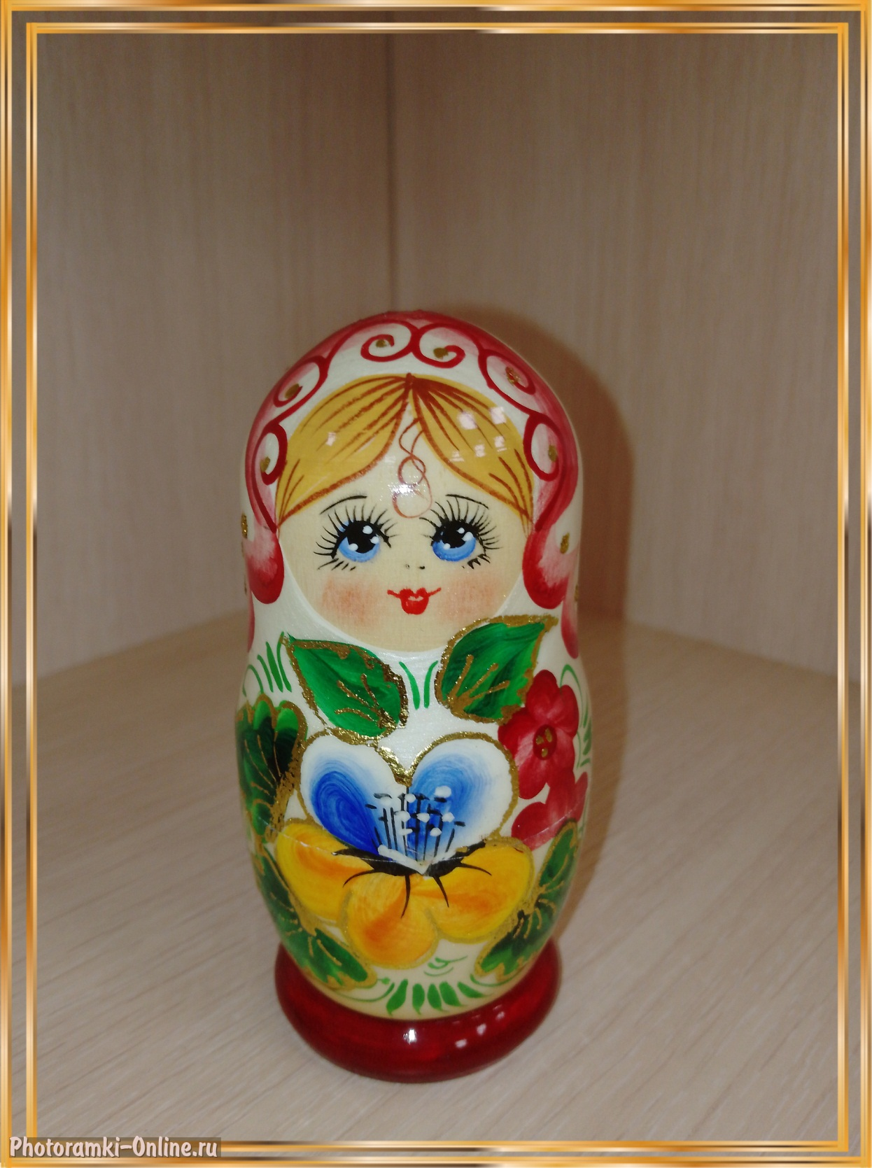

**ЭКСПОНАТ № 9**

**СОВРЕМЕННАЯ МАТРЁШКА (дерево)**

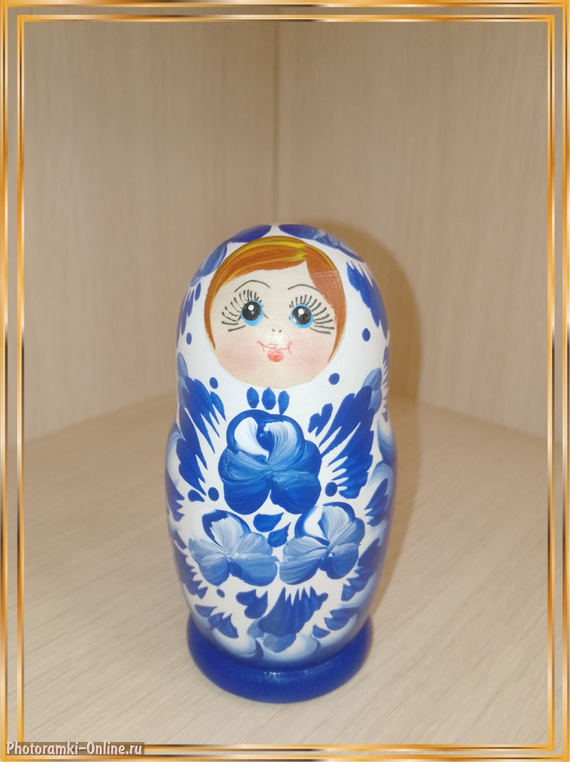

**ЭКСПОНАТ № 10**

**СОВРЕМЕННАЯ МАТРЁШКА (дерево)**

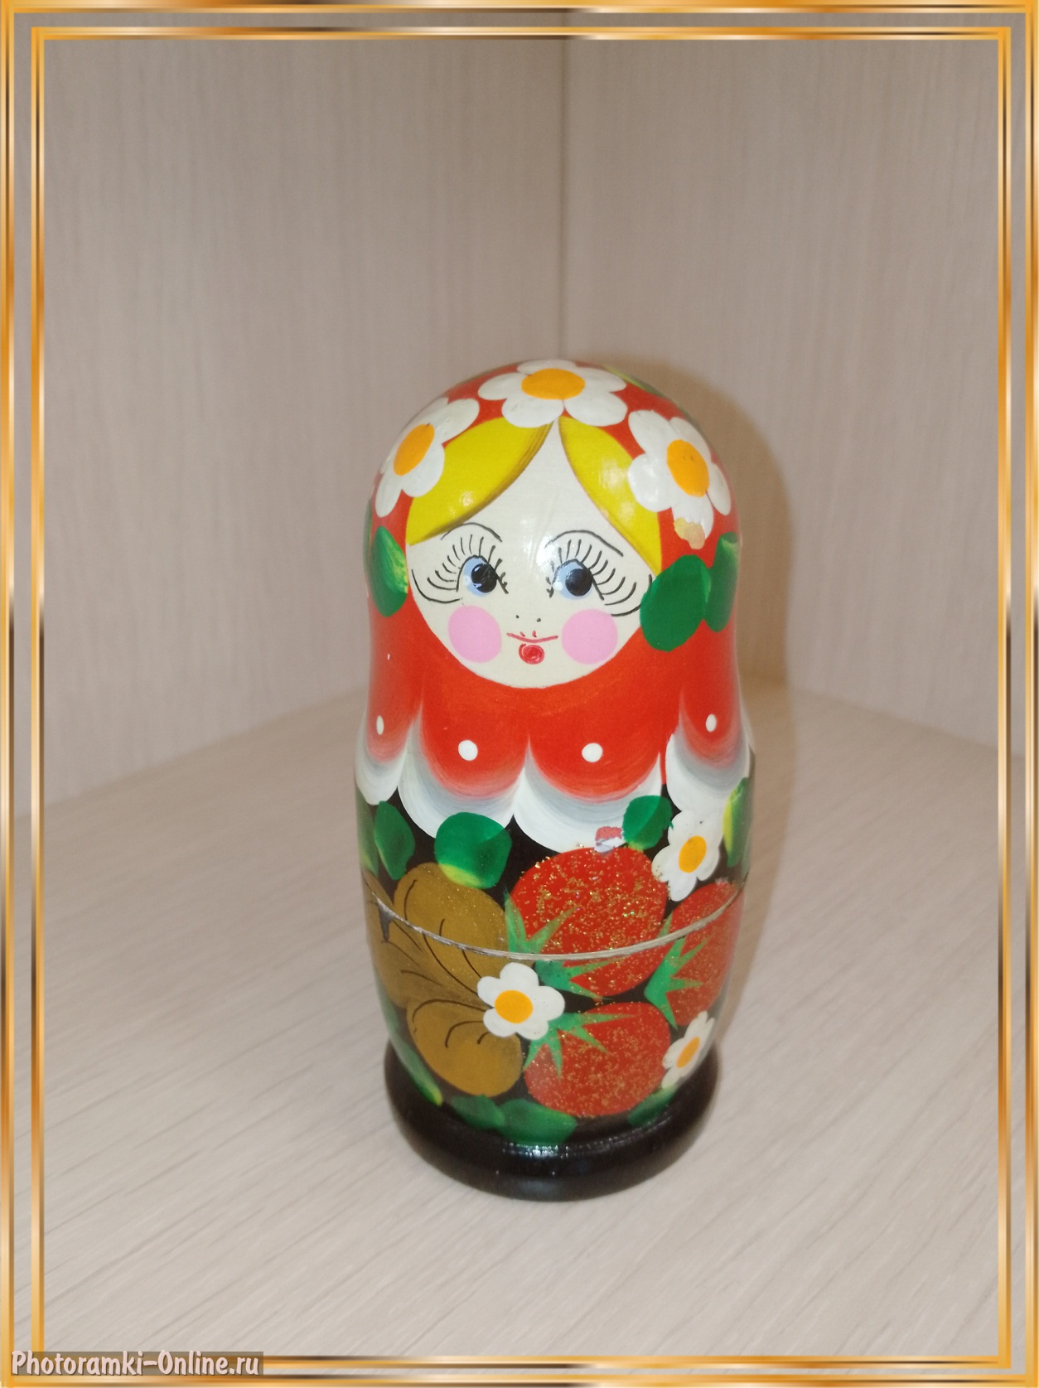

***Примерный конспект занятия с детьми дошкольного возраста***

***в мини - музее***

**Тема: «Матрешка»**

**Цель**: Познакомить  с народной игрушкой – матрешкой, формировать понятие, из чего она сделана, как украшена; расширять  словарный запас, развивать интерес к народной игрушке, умение украшать матрешку.

**Планируемые результаты**: проявляет познавательный интерес к народной игрушке - матрешке, к художественным произведениям о матрешке, старается расширять  представление об игрушке.

**Материал**:  Расписные матрешки – семеновские, загорские; набор  иллюстраций Коллекции матрешек», плоскостные  матрёшки на каждого  ребенка , краски, гуашь, вода , кисточки ТСО-музыка..

**Словарная работа**: матрешка, расписана, народная игрушка, деревянная.  
**Предварительная работа**:   заучивание стихотворений про матрёшку.

**Содержание образовательной деятельности:**

**Воспитатель**: Здравствуйте гости дорогие! Милости прошу! У меня есть  сундук, который мне подарила бабушка. Как вы думаете, что там может быть? ( Предположение детей). Хотите заглянуть?

**-**Ой! Да тут матрешки разные, какие красивые!  ( Дети любуются)

**Воспитатель:**

**«**Дуйте в дудки, бейте в ложки!

В гости к нам пришли матрешки.

Матрешки деревянные,

Матрешечки  румяные»

  Воспитатель достает большую матрешку, дети внимательно ее рассматривают. Матрешка здоровается с детьми и раскрывает свой секрет.

«Матрешки на окошке

Под ярким сарафаном,

И вся семья в матрешке,

Как в доме деревянном»

Дети здороваются с матрешкой, каждый ребенок получает по одной матрешке. Дети рассматривают матрешек.

**Воспитатель:**  Давайте прочитаем  стихотворение   про матрёшек.  
**Дети читают стихи**.

**Соня:** «Очень любят все матрёшки разноцветные одёжки.  
              Всегда расписаны на диво очень ярко и красиво»

**Даша: «**Они игрушки знатные, складные и ладные.  
            Матрёшки всюду славятся, они нам очень нравятся»

**Воспитатель**: Матрешка - это игрушка. С ней можно играть, любоваться, разбирать и собирать. Матрёшка – это особенная игрушка, она разбирается, в каждой большой живёт маленькая, а в каждой маленькой ещё меньше.  
**Воспитатель:**Как вы думаете ,для чего сделали этих матрешек?

 Ответы детей (играть)

- Правильно, чтобы детки могли играть, развлекаться, ума набираться.

**Воспитатель**:  Ребята, вы знаете, из чего сделана матрешка?  
**Дети: -** Из дерева

- Конечно из дерева. Мастер брал деревянный брусок и обрезал лишнее, закругляя его. Дерево светлое, а матрешки все  цветные, яркие. Как это получилось?  ( Ответы детей)

- Верно, украшали красками, разрисовали ей сарафан, платье, платок. У каждого мастера была своя манера росписи, поэтому матрешки разные.

-Скажите, почему вам понравились матрешки? ( Они красивые, нарядные, яркие, веселые)

-Какой узор на сарафане? ( Листья, цветы). Посмотрите еще на одну матрешку – она поменьше. Эта матрешка такая же нарядная, как ее сестрица. Как украшено ее платье?  Ответы детей. Дети убирают матрешек на стол.

**Физкультминутка.**

Хлопают в ладоши дружные матрёшки. (хлопают)  
На ногах сапожки топают матрёшки. (топают)  
Влево, вправо наклонись, (наклоны влево, вправо)  
Всем знакомым поклонись. (дети кланяются)  
Девчонки озорные матрёшки расписные, (кружатся)  
В сарафанах ярких, пёстрых. (приседают)  
Вы похожи словно сёстры. (качают головой)  
Ладушки, ладушки. Весёлые матрёшки. (хлопают)  
Воспитатель достает матрешку - заготовку не украшенную узором и обращает  внимание детей на  эту матрешку.

- А посмотрите на эту матрешку, ее наверно забыли украсить. Как вам кажется, какое у нее настроение?  (невеселое)

- Давайте, ребята украсим ее наряд, и она тоже будет веселой. Каждый из нас придумает свой узор и украсит сарафан  своей матрешке - подружке (раздает детям плоскостные  изображение матрешки на бумаге)

 Дети рисуют под музыку « Светит месяц»

- Какие красивые узоры получились! Все очень постарались. Молодцы!

**Воспитатель: (**Прячет в большую матрешку маленькие, приговаривает)

**«**Мышку встретили подружки  
                          И попрятались друг в дружке,  
                          А которая осталась  
                          Больше всех перепугалась»

Матрешка и воспитатель прощаются с детьми, приглашая их еще в гости.